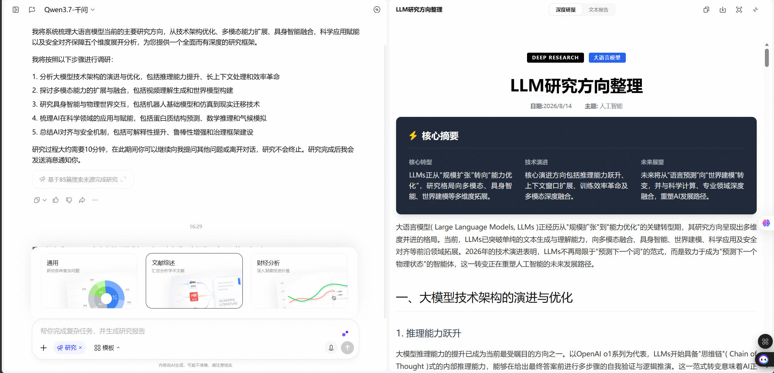

调研模式前端框架重构计划书
保持现有调研链路不变，构建独立双栏研究工作区与双报告阅读体验 |  | 基于现有代码与参考 UI 分析  2026 年 8 月

执行摘要
本次重构应被定义为一次前端壳层与报告呈现层升级，而不是调研能力重写。现有 /deep_research 请求、三类调研引擎、SSE 事件顺序、NodeProgressPanel 链路翻译、千问反问确认、消息级来源绑定与会话持久化全部保持不变。前端新增独立 ResearchWorkspace：左侧完整承载当前对话流和调研链路，右侧承载“深度研报”和“文本报告”两个互不丢失状态的报告视图。
AI 写作模式提供可复用的设计经验——独立全屏工作区、可拖拽双栏、右侧文档标题栏、复制/下载/全屏动作、Tiptap 编辑器与 Word 导出——但调研模式不得直接挂载 WritingWorkspace 或共享其业务状态。建议只抽取无业务含义的底层原语，或在 research feature 内实现等价组件，以避免写作与调研互相污染。

一览
主题 | 现状判断 | 目标决策
调研链路 | 已覆盖 Firecrawl、自研、千问原生及 Agent Loop 事件 | 冻结 API 与事件契约，只接入新的视图适配层
页面框架 | 调研仍位于通用 ChatInterface 单栏消息流 | 新增独立 ResearchWorkspace 双栏工作区
左侧区域 | 消息、节点、来源、反问卡片分散在通用聊天渲染 | 完整迁移现有调研对话视图，不省略任何链路
右侧区域 | 最终 report 仅作为 Markdown 气泡展示 | 双标签：深度研报 / 文本报告
文档能力 | 已有 Tiptap、Word 导出、复制/下载/全屏经验 | research 专属编辑器、导出器和动作栏

关键发现

1. 当前调研模式框架
- 入口与状态集中在 ChatInterface.tsx：mode='research'、researchEngine、researchOptions、researchChunks、researchProgress、消息与会话恢复均由同一大型组件管理。
- 请求契约位于 lib/api.ts：sendDeepResearch 固定调用 POST /deep_research，并把 research_process 翻译为 NodeEvent；最终通过 onResearchReasonDone 与 onResearchDone 接收 report、reasoning、top_chunks 等数据。
- 链路可视化已统一到 NodeProgressPanel：每条 assistant 消息保留独立 nodeProgress、webDocs、researchChunks，支持多轮历史恢复；这是必须原样保留的核心交互资产。
- 最终报告仍通过 MarkdownMessage 渲染在消息气泡中，宽度、层级、文档操作和长文阅读体验不足，无法承载参考图所示的专业研报。

2. AI 写作模式可借鉴的框架
- WritingWorkspace 已采用独立 fixed 工作区，不受通用聊天内容宽度限制。
- 工作区使用“左对话 / 分隔条 / 右文档”的网格，左栏比例可在 30%—65% 之间调整。
- 右侧标题栏已形成标签切换、复制、下载、全屏和文件清单的成熟交互。
- WritingDocumentEditor 已接入 Tiptap StarterKit 与 Underline；WritingLayoutWorkspace 具备固定纸张、缩放、分页、模板与 PDF/Word 输出经验。
关键约束。可借鉴的是页面骨架、交互规则和无业务依赖的视觉原语，不可直接共用 WritingWorkspace、writingDoc、写作时间线或写作导出业务。调研必须有自己的 feature 边界、类型、reducer、持久化字段和报告导出器。

3. 参考 UI 的视觉与交互语言
- 大面积白色画布、极弱边界、轻阴影与 8—16 px 圆角，整体克制而非卡片堆叠。
- 左右约 1:1 起始比例，分栏边界清晰；两侧各自滚动，右侧标题栏常驻。
- 右侧顶部居中双标签，右上角以图标为主的复制、下载、全屏/放大按钮。
- 深度研报具有封面式标题、元数据、核心摘要深色卡片、章节层级、总结表格和数据图表；文本报告保持规整 Markdown 排版但不额外生成图表。

影响与目标框架

目标信息架构
区域 | 职责 | 明确不做
ResearchWorkspace 壳 | 独立全屏层、双栏布局、分隔条、焦点和滚动管理 | 不挂载 WritingWorkspace，不读取 writingDoc
左侧 ResearchConversationPane | 完整对话、NodeProgressPanel、来源、反问确认、输入器和引擎选项 | 不删减现有事件、不合并多轮状态
右侧 ResearchReportPane | 标题、双标签、操作栏、加载/空/错误态、文档滚动 | 不参与调研请求调度
深度研报 | 结构化文档、摘要表、证据表、可验证图表、Tiptap/只读排版、Word/PDF | 无数据时不编造图表
文本报告 | 原始模型 report 的规范 Markdown/GFM 阅读与复制下载 | 不注入深度研报的总结或图表

建议组件边界
建议在 frontend/ai-agent/src/features/deep-research/ 下新建完整功能域：
- ResearchWorkspace.tsx — 独立工作区入口与三栏网格（左栏、分隔条、右栏）。
- researchWorkspaceTypes.ts / researchWorkspaceReducer.ts — 只管理 UI 与报告派生状态。
- conversation/ResearchConversationPane.tsx — 从当前聊天渲染中抽出调研专属视图。
- report/ResearchReportPane.tsx — 标题栏、标签、加载和错误边界。
- report/DeepResearchDocument.tsx — Tiptap 文档或结构化只读渲染器。
- report/RawResearchReport.tsx — 原始 report 的规范 Markdown 渲染器。
- report/researchReportAdapter.ts — 将 report、top_chunks、pages 转换为安全的展示模型。
- report/ResearchChart.tsx / ResearchSummaryTable.tsx — 仅消费可追溯结构化数据。
- export/researchWordExport.ts / researchDownload.ts — research 专属 Word、PDF、Markdown、TXT 导出。
- components/ResearchReportActions.tsx — 复制、下载、全屏及反馈状态。

数据流：保持调研链路不变
- ChatInterface 仍负责会话选择、mode 切换和既有 sendDeepResearch 调用。
- 所有 onResearchProcess/onNode/onQwenFeedback/onResearchReasonDone/onResearchDone 回调与当前顺序保持不变。
- ResearchWorkspace 通过明确 props 或 research view-model 接收 messages、nodeProgress、researchChunks、report 与操作回调。
- researchReportAdapter 在前端派生 deepReportDocument；rawReport 始终保存原始 report 字符串。
- 会话快照新增可选 researchWorkspace 字段，仅保存 UI 状态和派生版本；旧会话缺失该字段时可从最后一条调研 assistant 消息即时重建。

深度研报呈现策略
- 文档模型：标题、日期/主题、核心摘要、章节、证据引用、总结表、图表、来源附录。
- Tiptap：复用依赖，不复用写作实例。创建 research 专属 extensions 配置；默认以阅读为主，可按产品决定开放有限编辑。
- 表格：优先从 Markdown 表格、显式键值对和 top_chunks 元数据生成；每个单元格可追溯至原报告或来源。
- 图表：只在报告中存在明确、同口径的数字序列时生成；否则显示“暂无可验证图表数据”，绝不以视觉需要补造数据。
- 导出：深度研报支持格式化 DOCX/PDF；文本报告支持 Markdown/TXT，亦可选原始 DOCX。下载菜单必须明确当前标签与格式。

推荐方案

实施阶段
阶段 | 主要工作 | 完成标志
P0 契约冻结 | 建立现状快照测试；记录事件、消息、会话与引擎契约 | 现有调研测试全部通过，新增链路回归基线
P1 独立壳层 | 新增 ResearchWorkspace、双栏、分隔条、右侧空态与标题栏 | research 模式进入独立工作区，其他模式无变化
P2 左栏迁移 | 迁移调研消息、节点、来源、反问确认、输入器和选项 | 三种引擎全链路与历史多轮均无缺失
P3 双报告 | 接入 raw report 与 deep report adapter、双标签及稳定滚动 | 切换标签不丢内容、位置和选择状态
P4 文档增强 | Tiptap、摘要表、证据表、可验证图表、来源脚注 | 长文、表格和图表布局符合参考 UI
P5 操作与导出 | 复制、下载、全屏、Word/PDF/MD/TXT 与失败反馈 | 按钮可键盘访问，文件内容与当前标签一致
P6 验收上线 | 响应式、性能、可访问性、视觉回归、旧会话恢复、灰度开关 | 回归门禁通过，可一键回退旧 UI

关键实施规则
- 先写契约测试再迁移 UI，尤其锁定 sendDeepResearch 请求体和事件回调顺序。
- 通过 feature flag 切换旧/新 research UI；新壳只消费既有状态，便于快速回滚。
- 避免把 ChatInterface 的全部状态复制到新 feature；用 ResearchWorkspaceProps 和 view-model 建立最窄接口。
- 右栏报告生成采用 memoized adapter 或 Web Worker，避免长报告解析阻塞 SSE 与左侧滚动。
- 所有图表、表格和引用都保留 sourceIds，复制与导出时同步写入来源说明。

验收标准
- 链路完整：Firecrawl、自研、千问原生、Agent Loop、反问确认和失败降级均与改造前一致。
- 左侧完整：历史消息、每轮节点、来源、精选片段、reasoning 展开、输入器与选项均未省略。
- 右侧完整：深度研报与文本报告均可独立滚动、切换、恢复；长文不溢出。
- 操作完整：复制、下载、全屏/退出全屏均有成功或失败反馈，键盘与屏幕阅读器可用。
- 文档可信：图表和总结表格均能追溯到 report 或 sources；无可验证数据时不生成伪图。
- 兼容恢复：旧 research 会话不迁移数据库也能打开；新会话刷新后保持双报告和 UI 状态。
- 视觉一致：布局、层级、留白、标签和工具栏与参考图同一视觉语言，并与 AI 写作工作区保持产品一致性。
- 隔离可靠：writing feature 与 deep-research feature 互不导入业务 reducer、document state 或导出器。

风险与处置
风险 | 影响 | 处置
ChatInterface 过大 | 迁移时容易引入状态闭包和竞态 | 先提取 view-model/回调，不改请求函数；按阶段切换
报告只有字符串 | 难以稳定生成图表 | 建立可追溯解析规则；不满足规则则降级为摘要表/正文
Tiptap 与流式更新冲突 | 光标跳动、文档重置 | 生成完成后一次装载，或用事务增量更新并保护 selection
双栏窄屏 | 移动端难同时阅读 | 桌面双栏；小屏切换为“对话/报告”顶层页签
导出与网页不一致 | 用户不信任产物 | 统一 ResearchDocument AST 驱动网页与 DOCX/PDF 输出
旧会话缺新状态 | 历史报告空白 | 从 messages 最后一条 research assistant 内容惰性重建

结论
推荐采用“冻结调研链路 + 新建独立 ResearchWorkspace + 双报告展示适配层”的路线。它能最大限度复用当前已经稳定的调研能力和 AI 写作积累的交互经验，同时满足业务隔离要求。第一轮应先交付独立双栏、完整左侧链路、右侧文本报告与按钮；第二轮再接入深度研报 AST、Tiptap、可信表格/图表和格式化导出，以降低一次性重构风险。

附录

A. 现有关键文件
文件 | 当前职责 | 计划动作
components/ChatInterface.tsx | 调研状态、请求回调、通用消息 UI、会话恢复 | 保留编排；逐步把 research 视图移至专属 workspace
lib/api.ts | 类型、POST /deep_research、SSE 解析与 NodeEvent 翻译 | 冻结公开契约，仅补充 UI 所需可选类型
components/NodeProgressPanel.tsx | 节点、迭代、来源和 reasoning 展开 | 原样嵌入左栏，必要时只做视觉适配
components/MarkdownMessage.tsx | GFM/数学/表格渲染 | 用于 raw report 或封装 research 专属样式
features/ai-writing/WritingWorkspace.tsx | 独立双栏与文档操作参考 | 仅参考，不作为 research 容器
features/ai-writing/layout/WritingDocumentEditor.tsx | Tiptap 接入参考 | 复制技术模式，建立 research 专属配置
features/ai-writing/thesis/thesisWordExport.ts | Word 导出参考 | 建立 researchWordExport，不共享写作业务模型

B. 事件兼容矩阵
事件/字段 | 现有用途 | 新 UI 落点
research_process | 阶段进度与节点翻译 | 左栏 NodeProgressPanel
qwen_feedback | 反问确认与继续研究 | 左栏对话内嵌卡片
research_reason_done | reasoning、report、耗时 | 左栏 reasoning + 右栏原始报告
research done | total_pages、chunks、top_chunks、report | 左栏来源统计 + 右栏深度研报适配
messages[].nodeProgress | 每轮链路持久化 | 左栏历史轮次恢复
messages[].researchChunks | 每轮精选片段持久化 | 来源面板、证据表和报告附录

C. 本计划明确不包含
- 不调整后端调研算法、模型、检索、Rerank、推理、降级或 SSE 协议。
- 不把 AI 写作的 WritingWorkspace 直接复用于调研模式。
- 不为了生成图表而修改模型输出或伪造数值。
- 不在本计划阶段实施代码；实际开发应按 P0—P6 分阶段评审。

